IZMENJAVA SEMEN
Zagotovimo si samooskrbo z ekološkimi avtohtonimi vrstami semen!

- Datum in ura: četrtek, 3. 4. 2014, od 17. do 19. ure
- Lokacija: Hostel Situla, Dilančeva ulica 1 (Glavni trg), Novo mesto
- Organizatorji: Združenje za ekološko kmetovanje Dolenjske, Posavja in Bele krajine in Društvo za razvijanje prostovoljnega dela Novo mesto
S težavo pridete do kakovostnih avtohtonih semen starih sort, da bi si doma lahko pridelali lastno zdravo hrano? Imate morda doma ekološko pridelano presežno seme, manjka pa vam seme drugih rastlin, ki bi jih želeli vzgajati? Ste vrtičkar in želite sejati rastline, ki so ekološkega in avtohtonega izvora, vendar nimate še svojih semen, s katerimi bi se lahko vključili v že obstoječe sisteme izmenjave? Potrebujete dodatno znanje na področju ekološke pridelave semen?

PROGRAM:
- 17.00 - 19.00: Izmenjava semen (kmetje, vrtičkarji, pridelovalci ipd.)
- 18.00 - 19.00: Predavanje o vzgoji semen: Fanči Perdih, direktorica podjetja Amarant
Amarant je slovenska ekološka semenarska hiša, ki seme za prodajo prideluje v Sloveniji. Poleg pridelave semen se ukvarja z vzdrževanjem in selekcijo slovenskih avtohtonih sort, vzgojo sadik in s tehnično pomočjo kmetom.

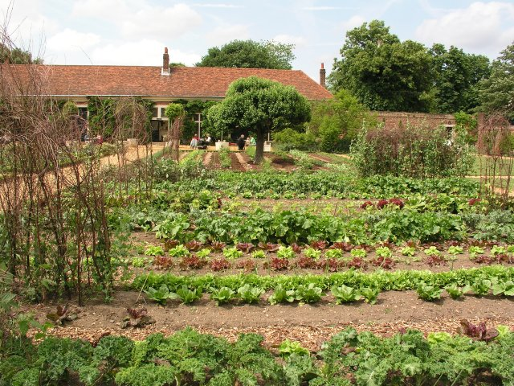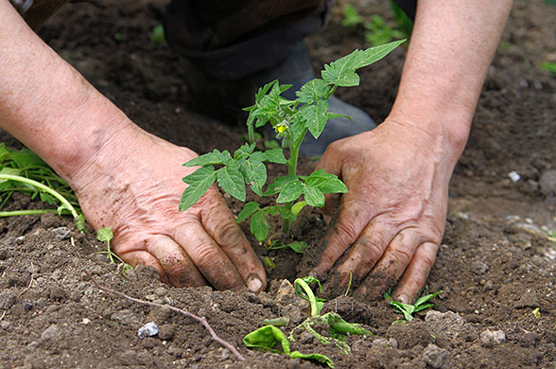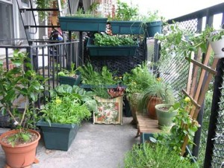

Vse večja zaskrbljenost globalnega prebivalstva glede pridelave hrane se navezuje na zagotavljanje varne in zdrave hrane ter na lastno pridelavo hrane, ki je lokalnega izvora in ni gensko modificirana. Strah je morda upravičen, saj posledice gensko spremenjenih organizmov (GSO) na zdravje človeka še niso raziskane, raziskave na živalih pa so vendarle pokazale, da GSO vplivajo na plodnost in stopnjo umrljivosti. Pri vseh spremembah na področju prehrane ne gre spregledati pritiskov multinacionalnih korporacij na nacionalne in nadnacionalne centre odločanja, kjer se sprejema zakonodaja na področju pridelave gensko spremenjene hrane ter tudi pridelave rastlin in semen za lastno uporabo. V oči bode primer Nove Zelandije, ki je leta 2011 sprejela zakon, ki prebivalstvu odvzema pravico proizvodnje lastne hrane. Zakon namreč prepoveduje gojenje in distribucijo hrane brez vnaprejšnjega dovoljenja vlade. Če odpiramo vprašanja na področju vpliva GSO na zdravje, ekologijo, ekonomijo ipd., pa se moramo gotovo zamisliti nad lastništvom nad organizmi. GSO organizmi so patentirani, v lastništvu korporacij, ki želijo imeti nadzor nad svojimi rastlinami. Tako lahko odločajo o tem, kje, kdaj, kdo in za kakšno ceno bo lahko gojil njihove rastline.

Če se sprašujete, kdo bo poskrbel za vas in vam zagotovil zdravo in varno hrano, se odgovor ponuja na dlani. Sami se moramo aktivirati in poskrbeti za kakovost naše hrane. Ena izmed oblik aktivne vključitve nedvomno predstavlja obdelava vrtičkov, balkonov, teras, parkov, njiv ipd. Na vse omenjene površine lahko zasadimo prehrambne, avtohtone rastline in jih sonaravno pridelamo. Večjo samooskrbo lahko dosežemo le z aktivnim sodelovanjem, s povezovanjem in širjenjem avtohtonih vrst rastlin, ki so prilagojene našemu okolju in zato primerne za sonaravno vzgojo.

Kdor kontrolira hrano, kontrolira življenje, in zato je čas za korak naprej v smeri samooskrbe.

